发布
国家市场监督管理总局
国家标准化管理委员会
ICS 77.160
CCS H 21
202×-××-××实施
202×-××-××发布

磷酸铁锂电化学性能测试
循环寿命测试方法
Electrochemical performance test of lithium iron phosphate— Test method for cycle life
（审定稿）

GB/T XXXX—20XX

中华人民共和国国家标准
前言
本文件按照GB/T 1.1-2020《标准化工作导则 第1部分：标准化文件的结构和起草规则》的规定起草。
请注意本文件的某些内容可能涉及专利。本文件的发布机构不承担识别专利的责任。
本文件由中国有色金属工业协会提出。
本文件由全国有色金属标准化技术委员会（SAC/TC 245）归口。
本标准起草单位：西安泰金工业电化学技术有限公司、西北有色金属研究院、合肥国轩高科动力能源有限公司、湖南长远锂科股份有限公司、江西省锂电产品质量监督检验中心、西安亚弘泰新能源科技有限公司、北京当升材料科技股份有限公司、广东邦普循环科技有限公司、德方纳米科技股份有限公司、天津国安盟固立新材料科技股份有限公司和湖北万润新能源科技股份有限公司。
本标准主要起草人：冯庆，吴怡芳，贾波，鲁劲华，张勤才，林德军，李春涛，周梓楠，刘远见，王玉娇，夏占鳌，陈希文，孙言，陈燕玉，张虎，凌仕刚，黄小燕，程小雪。

磷酸铁锂电化学性能测试
循环寿命测试方法

1 范围
本文件规定了锂离子电池正极材料磷酸铁锂循环寿命测试方法。
本文件适用于锂离子电池用正极材料磷酸铁锂循环寿命的测试。
2 规范性引用文件
下列文件中的内容通过文中的规范性引用而构成本文件必不可少的条款。其中，注日期的引用文件，仅该日期对应的版本适用于本文件；不注日期的引用文件，其最新版本（包括所有的修改单）适用于本文件。
GB/T 18287 移动电话用锂离子蓄电池及蓄电池组总规范
GB/T 6682 去离子水 分析实验室用水规格和试验方法

3 术语和定义
本文件没有需要界定的术语和定义。

4 试验条件

本文件所规定的各项试验步骤，未作特别说明时，宜在干燥间（环境露点温度≤-20 ℃）中进行，对无干燥间试验条件情形，各试验步骤应在相对湿度≤40.0%， 温度20 ℃～40 ℃的环境条件下进行。特别的，辊压工序相对湿度应≤30.0%，环境温度应小于30℃。

5 试剂或材料
5.1 磷酸铁锂：粒度特征值D₅₀为0.5~8.0 μm，比表面积为6~30 m²/g。
5.2 导电剂：导电碳材料。
5.3 聚偏二氟乙烯：简称PVDF，电池级，重均分子量≥5×10⁵,水分≤0.10%。
5.4 N-甲基吡咯烷酮：简称NMP，电池级，纯度≥99.9%，水分≤0.02%。
5.5 铝箔：厚度为12 μm～20 μm。
5.6 正极极耳（正极端子）：材质为铝，带极耳胶。
5.7 乙醇：分析纯。
5.8 锂离子电池隔膜：聚烯烃多孔膜，孔隙率35.0%～60.0%，透气率100 s/100 mL～500 s/100 mL，平均孔径≤1.0 μm，厚度9.0 μm～25.0 μm。
5.9 石墨：D₅₀为10.0 μm～22.0 μm，首次放电比容量≥340.0 mA·h/g,首次充放电效率≥90.0%。
5.10 羧甲基纤维素钠：简称CMC,主含量≥99.5%,分子量65×10⁵。
5.11 水溶性粘结剂丁苯橡胶乳液：简称SBR，锂电池专用，固含量为35%～52%,黏度为80 mPa·s～400 mPa·s，pH 值为6.0～7.0。
5.12 去离子水：不低于三级，应符合GB/T 6682。
5.13 铜箔：厚度为5 μm～12 μm。
5.14 负极极耳（负极端子）：材质为镍，带有极耳胶。
5.15 铝塑膜：锂电池专用,厚度120 μm～160 μm,铝塑膜表层涂覆铝箔厚度为30 μm～40 μm。
5.16 聚酰亚胺胶带。
5.17 锂离子电池电解液：由六氟磷酸锂（LiPF₆）与混合碳酸脂基有机溶剂（碳酸乙烯酯EC、碳酸二甲酯DMC、碳酸甲乙酯EMC体积比1：1：1）组成的锂离子电池电解液，水分≤0.002%，游离酸（HF）≤0.005%,电导率（25 ℃）≥7.0 mS/cm。
5.18 氮气（或氩气）：纯度（体积分数）≥99.99%。

6 仪器和设备
6.1 电子天平：精度0.01 g。
6.2 电子天平：精度0.0001 g。
6.3 真空烘箱。
6.4 干燥器。
6.5 分散搅拌器。
6.6 涂布机：烘道长不小于2.0 m。
6.7 整边机。
6.8 软毛刷。
6.9 可调式分条机。
6.10 冲片机：模具为边长10 cm的正方形或直径为10 cm的圆形。
6.11 台式数显测厚仪：分辨率1 μm。
6.12 对辊机：锂电池专用。
6.13 直尺：不锈钢材质，量程100 cm，精度0.05 cm。
6.14 卷绕机。
6.15 电池平压机。
6.16 热封机。
6.17 超声波焊接机。
6.18 惰性气氛(氩气)手套箱:水、氧气含量均不大于0.0005%。
6.19 移液枪：1 mL～5 mL。
6.20 真空封口机。
6.21 高低温湿热试验箱：-30 ℃～120 ℃，温度偏差±2 ℃。
6.22 锂离子电池电化学性能测试仪：电流电压满量程精度为0.1%。
6.23 二次真空终封机。

7 试验步骤
7.1 试剂或材料预处理
7.1.1 磷酸铁锂(5.1)、导电剂 (5.2)：放入真空烘箱(6.3)内，烘干时抽真空或在氮气（或氩气）(5.18)气氛循环下，于温度100 ℃～150℃烘烤4 h～20 h进行干燥，冷却至室温后置入干燥器(6.4)中；
7.1.2 聚偏二氟乙烯(5.3)：放入真空烘箱(6.3)内，烘干时抽真空或在氮气（或氩气）(5.18)气氛循环下，于温度70 ℃～110℃烘烤4 h～8 h进行干燥，冷却至室温后置入干燥器(6.4)中。

7.2 正极片制备
7.2.1 称量
磷酸铁锂(5.1)、导电剂(5.2)、聚偏二氟乙烯(5.3)按其之间的质量分数分别为90%~97%:1%~5%:2%~5%计算，用电子天平(6.1)称量；NMP(5.4)的量按固含量40%～65%的设计要求计算，用电子天平(6.1)称量。
7.2.2 制浆
将称量的NMP（5.4）加入到分散搅拌器（6.5）的搅拌罐中，逐步加入称量的聚偏二氟乙烯（5.3），分散搅拌直至完全溶解，配成透明胶液；取适量导电剂（5.2）加入到上述透明胶液中，抽真空分散搅拌均匀；再逐步分次加入称量的磷酸铁锂（5.1），抽真空分散搅拌均匀；最后按设计的固含量补加NMP（5.4），浆料黏度控制在4000 mPa·s～8000 mPa·s，抽真空分散搅拌均匀，完成制浆工序。
注：本文件中固含量为正极活性物质磷酸铁锂、导电剂、聚偏二氟乙烯质量之和与正极活性物质磷酸铁锂、导电剂、聚偏二氟乙烯、溶剂质量之和的比值。
7.2.3 涂覆
用涂布机（6.6）将7.2.2中搅拌混合后的正极浆料均匀涂覆在铝箔（5.5）的一面上（毛面），涂布机(6.6)涂布速率参数设置为800 mm/min～2000 mm/min，鼓风烘烤温度设置为110℃～120 ℃。涂覆时按设计留出露箔区，露箔区宽度大于等于正极极耳宽度（图1）。控制正极浆料单面涂覆面密度在 150 g/m²～200 g/m²范围内，厚度差异≤5 μm，且正反面面密度偏差＜5.0 g/m²。涂布完成后，将初步烘干卷绕的正极片转移至真空烘箱(6.3)中进行二次烘干处理，烘干时抽真空或在氮气（或氩气）气氛循环下，烘烤温度控制在70℃～100℃，烘烤时间为12 h～18 h。

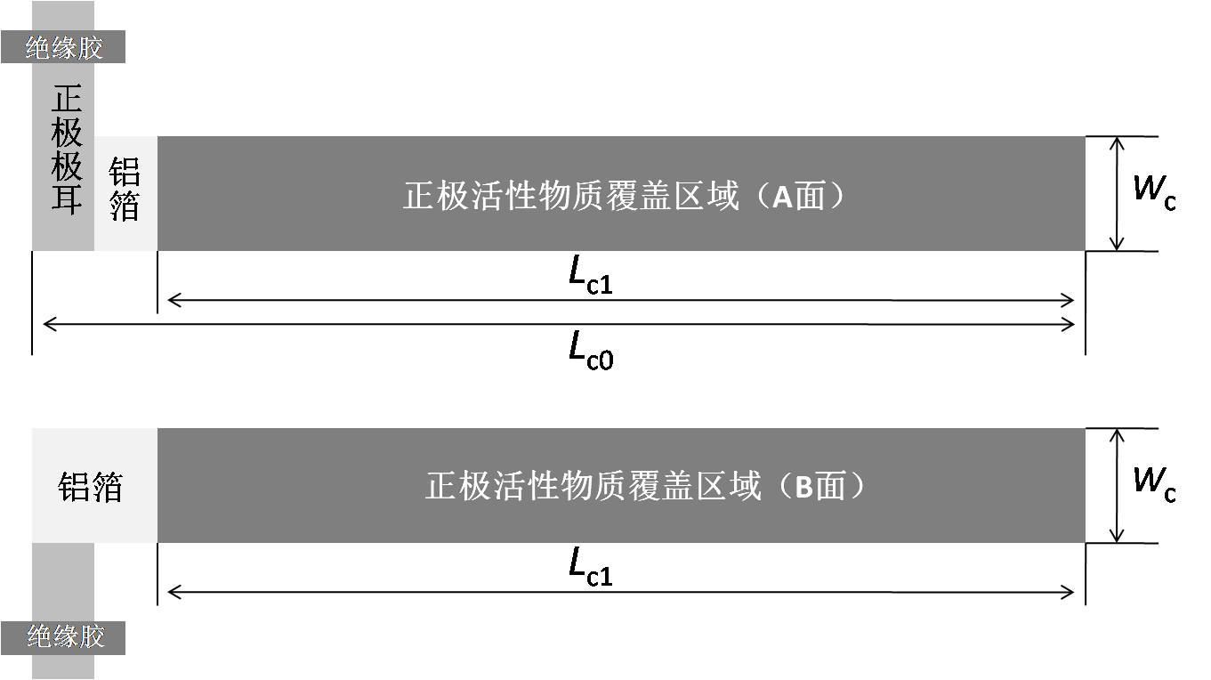

图1 正极片各部件几何结构及尺寸示例图

7.2.4 正极片制备
取7.2.3中烘干并达到可加工要求的极片，使用冲片机(6.10)冲出面积为$S_{c}$的圆形或正方形正极片，使用电子天平(6.2)及台式数显测厚仪(6.11)对冲出的正极片进行质量测量$m_{c}$及厚度测量$d_{c}$。
采用冲片机(6.10)冲出面积为$S_{c}$的铝箔基片，采用电子天平(6.2) 及台式数显测厚仪(6.11)对铝箔基片进行质量测量$m_{Al}$及厚度测量$d_{Al}$。
正极片压实密度$ρ_{c}$按式（1）计算：
$$ρ_{c}=\frac{m_{c}-m_{Al}}{S_{c}×(d_{c}-d_{Al})} ················································（1）$$

$ρ_{c}$——正极片压实密度，单位为克每立方厘米（g/cm³）；

$m_{c}$——正极片质量，单位为克（g）；

$d_{c}$——正极片厚度，单位为厘米（cm）；

$S_{c}$——正极片面积，单位为平方厘米（cm²）；

$m_{Al}$——铝箔基片质量，单位为克（g）；

$d_{Al}$——铝箔基片厚度，单位为厘米（cm）。
按2.1 g/cm³～2.7 g/cm³的压实密度设计，计算正极片的理论厚度。采用对辊机(6.12)将7.2.3中二次烘烤后的正极片辊压至目标厚度，并按以下步骤进行操作：
——用整边机(6.7)对辊压后的正极片进行切边修整；
——用软毛刷(6.8)拂去正极片表面异常凸起物及边缘毛刺；
——用可调式分条机（6.9）将软毛刷(6.8)处理过的正极片切至设计的宽度$W_{c}$（图1）；
——用直尺(6.13）对正极片两面活性物质覆盖区域进行长度测量，记录为$L_{c1}（图1）$，使用电子天平(6.2)对擦拭处理后的正极片进行称量，并编号记录。采用直尺(6.13）对正极活性物质和铝箔露箔区总长度进行测量，记录为$L_{c0}（图1）$。
在露箔区，采用超声波焊接机(6.17)将正极极耳(5.6)焊接在正极片A面，抽检确保电芯无漏焊虚焊和过焊，随后放入真空烘箱(6.3)中存放。装配前的正极片如图1所示。
7.3 负极片制备
7.3.1 称量
石墨(5.9)、碳导电剂(5.2)、羧甲基纤维素钠 CMC(5.10)、丁苯橡胶乳液SBR (5.11)按其之间的质量分数分别为91.0～98.0%∶0.5～3.0%∶0.5～3.0%∶1.0～3.0%计算，用电子天平(6.1)称量；去离子水(5.12)的量按固含量45.0%～60.0%计算，用电子天平(6.1)称量。
7.3.2 制浆
将称量的去离子水(5.12)加入分散搅拌器(6.5)内的搅拌罐中，逐步加入称量的羧甲基纤维素钠 CMC (5.10)分散搅拌2 h以上至均匀后；再加入称量的导电剂 (5.2)抽真空分散搅拌均匀；然后加入称量的石墨(5.9)抽真空进行分散搅拌，最后加入称量的丁苯橡胶乳液SBR(5.11)抽真空进行分散搅拌均匀,浆料黏度控制在1500～4500 mPa·s，完成制浆工序。
7.3.3 涂覆
按负极片面容量∶正极片面容量 = 1.1～1.15设计，计算负极片单面面密度，控制负极浆料单面涂覆面密度在60 g/m²～110 g/m²范围内，厚度差异≤5 μm，且正反面面密度偏差＜5.0 g/m²。
用涂布机(6.6)将搅拌混合后的负极浆料均匀涂覆在铜箔(5.13)正反面，涂布机(6.6)涂布速率参数设置为800～2000 mm/min，鼓风烘烤温度设置为70～90 ℃。
涂覆时按设计留出露箔区，露箔区宽度大于等于负极极耳宽度（见图2）。
涂覆完成后，将初步烘干卷绕的负极片转移至真空烘箱(6.3)中进行二次烘干处理，烘干时抽真空或在氮气（或氩气）气氛循环下，烘烤温度控制在70 ℃～100 ℃，烘烤时间大于12 h。

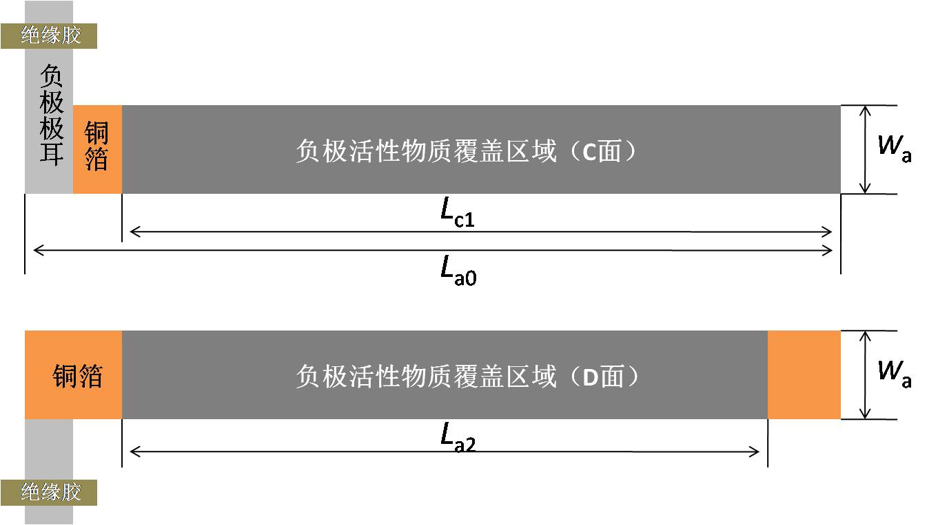
图2 负极片各部件几何结构及尺寸示例图

7.3.4 负极片制备
取7.3.3中烘干并达到可加工要求的极片，使用冲片机(6.10)冲出面积为$S_{a}$的圆形或正方形负极片，使用电子天平(6.2)及台式数显测厚仪(6.11)对冲出的负极片进行质量测量$m_{a}$及厚度测量$d_{a}$。
采用冲片机(6.12)冲出面积为$S_{a}$的铜箔基片，采用电子天平(6.2) 及台式数显测厚仪(6.11)对铜箔基片进行质量测量$m_{Cu}$及厚度测量$d_{Cu}$。
负极压实密度$ρ_{a}$按式（2）计算：
$$ρ_{a}=\frac{(m_{a}-m_{Cu})}{S_{a}×(d_{a}-d_{Cu})} ················································（2）$$

$ρ_{a}$——负极片压实密度，单位为克每立方厘米（g/cm³）；

$m_{a}$——负极片质量，单位为克（g）；

$d_{a}$——负极片厚度，单位为厘米（cm）；

$S_{a}$——负极片面积，单位为平方厘米（cm²）；

$m_{Cu}$——铜箔基片质量，单位为克（g）；

$d_{Cu}$——铜箔基片厚度，单位为厘米（cm）。
按1.45 g/cm³～1.65 g/cm³的压实密度设计，计算负极片厚度，采用对辊机(6.12)将7.3.3中二次烘烤后的极片辊压至目标厚度，并按以下步骤进行操作：
——用整边机(6.7)对辊压后的负极片进行切边修整；
——用软毛刷(6.8)拂去负极片表面异常凸起物及边缘毛刺；
——用可调式分条机（6.9）将软毛刷(6.8)处理过的负极片切至设计的宽度$W_{a}$（图2）；
——用直尺(6.13）对负极片两面活性物质覆盖区域进行长度测量，记录为长度${L_{a}}_{1}$、${L_{a}}_{2}$，确保$L_{c1}$＜$L_{a2}$＜$L_{a1}$，使用电子天平(6.2)对擦拭处理后的负极片进行称量，并编号记录。采用直尺(6.13）对负极活性物质和铝箔露箔区总长度进行测量，记录为$L_{a0}$。
在露箔区，采用超声波焊接机(6.17)将负极极耳(5.14)焊接在负极片C面上，抽检确保电芯无漏焊虚焊和过焊；随后放入真空烘箱(6.3)中存放。装配前的负极片如图2所示。
7.4 隔膜准备
取锂离子电池隔膜(5.8)，应满足$W_{c}$＜$W_{a}$＜$W_{s}$且$L_{c0}$＜$L_{a0}$＜$L_{s}的$要求，使用可调式分条机(6.9)对隔膜进行裁剪，长度记为$L_{s}$,宽度记为$W_{s}$。其中，$W_{c}$为正极片宽度，$W_{a}$为负极片宽度，$W_{s}$为隔膜宽度，$L_{c0}$为正极片长度，$L_{a0}$为负极片长度，$L_{s}$为隔膜长度。
7.5 电池组装
上下两层隔膜、正负极片上卷方式可参考如图3所示，试验电池组装可参考下述步骤实施：
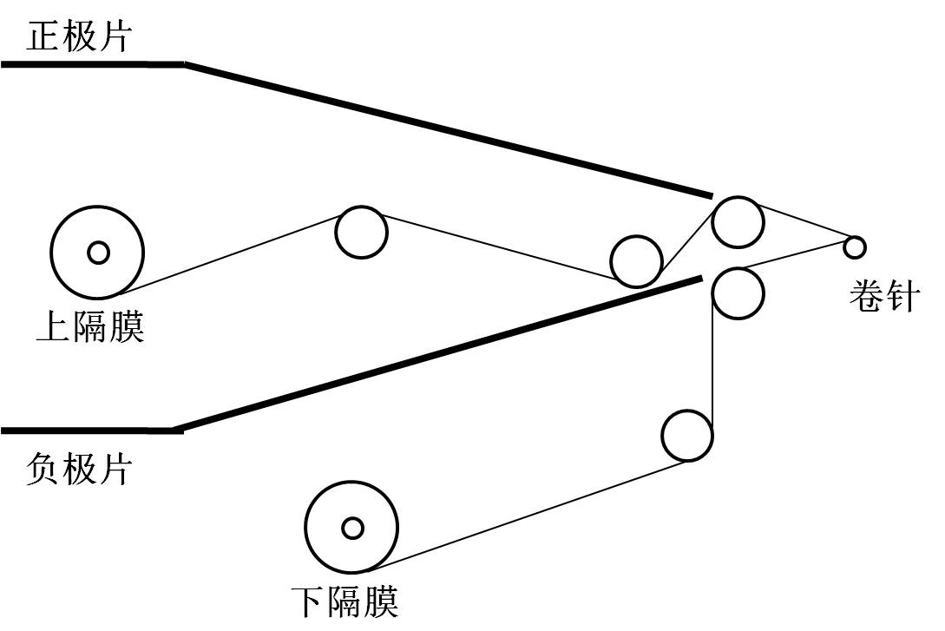
图3 隔膜、正负极片上卷方式示意图
——取7.4中裁剪后的隔膜(5.8)，套在卷绕机(6.14)的卷针上；
——将7.3.4中的负极片置于两层隔膜(5.8)之中且居中对齐；
——取7.2.4中的正极片置于隔膜(5.8)上，使正极片、隔膜(5.8)、负极片三者居中对齐卷绕；
——启动卷绕机(6.14)，按设定程序自动进行卷绕；
——将卷绕成型的卷芯从卷针上取出，用聚酰亚胺胶带(5.16)分别对卷芯尾部和顶部进行粘贴固定；
——将卷芯平放在电池平压机(6.15)上加压整平。平压完成后，拆开头卷电芯查看极片状态，确保无裂痕；
——将卷芯放入铝塑膜(5.15)壳中，用热封机(6.16)对铝塑膜壳进行顶侧封制成电芯，然后置于真空烘箱(6.3)中，烘箱温度设置为50℃～85 ℃，抽真空或在氮气（或氩气）（5.18）气氛循环下干燥 15 h～36 h；
——将电芯转移至手套箱(6.18)中，用移液枪(6.19)向铝塑膜壳开口端注入锂离子电池电解液(5.17)， 注液后在手套箱内用真空封口机（6.20）进行抽真空一次封口；
——将一次封口后的试验电池搁置24 h～48 h。
  - 电池化成
取7.5中经搁置的试验电池，置于绝缘夹板中，使用适宜的方式进行固定；随后将带有绝缘夹板的试验电池放入高低温湿热试验箱(6.21)中，高低温湿热试验箱温度设置为（40±2）℃，保温48h；从高低温实验箱中取出试验电池，采用锂离子电池电化学性能测试仪(6.22)进行充放电，充放电制度如下：
首次充电采用阶梯制度，按0.02 C倍率恒流充电3 h，0.1 C倍率恒流充电至截止电压3.2～3.7 V，然后恒压充电，恒压充电截止电流小于0.05 C。
然后将试验电池在高低温湿热试验箱(6.21)中（38±2）℃静置24 h后取出，使用二次真空终封机(6.23)抽真空二次封口，并剪去多余铝塑膜（5.15）。
经相关方协商一致，也可采用其他化成条件。
7.7 电池分容
取7.6中经化成的试验电池，采用锂离子电池电化学性能测试仪(6.22)进行分容，分容工序中恒流恒压充电截止电压为3.6 V～3.7 V，恒压充电截止电流为0.05 C，恒流放电终止电压2.0 V～2.2 V。分容制度参照如下执行：
a）采用0.1 C/0.1 C倍率恒流恒压充电制度，进行充放电（可计算首次充放电效率） ；
b）采用0.5 C/0.5 C倍率恒流恒压充电制度，进行充放电；
c）采用1 C/1 C倍率恒流恒压充电制度，进行充放电；
d）按1 C倍率恒流恒压充电至终止电压3.5 V，恒压充电截止电流小于0.05 C。
其中，t C倍率下的充放电电流$I_{t}$对应的电流数值可参考式（3）进行计算：
$$I_{t}=m×C×t ·················································（3）$$
式中：
$m$——试验电池中活性物质磷酸铁锂的质量，单位为克（g）；
$C$——试验电池中活性物质磷酸铁锂在半电池中首次放电比容量，单位为mA·h/g；
$t$——1/t h 下的倍率数，数值为t，单位为(h⁻¹)。
经相关方协商一致，也可采用其它分容制度。
7.8 电池测试条件
经化成和分容后的试验电池，使用锂离子电池电化学性能测试仪(6.22)进行循环寿命测试，充放电电压限制如下：
- 充电截止电压：恒流恒压充电至3.6 V～3.7 V，恒压充电电流小于或等于0.02 C 电流值；
- 放电终止电压：2.0 V～2.2 V；
- 充放电制度：按GB/T 18287中的规定，采用1C/1C制度分别在（23±2）℃、（55±2）℃环境温度下进行充放电循环。
8 数据记录和循环寿命测试
8.1 数据记录
记录试验电池循环过程中不同循环次数下的充放电容量，其中，第1次循环放电至终止电压时的放电容量记为$Q_{1}$，第n次循环放电至终止电压时的放电容量记为$Q_{n}$。
8.2 循环寿命测试
磷酸铁锂第n次循环放电容量与第1次循环放电容量之比，按式（5）计算：
$$η_{n}=\frac{Q_{n}}{Q_{1}}×100\% ················································（5）$$
式中：
$η_{n}$——第n次循环放电容量与第1次循环放电容量比率；
$Q_{n}$——第n次循环放电容量，单位为毫安时（mA·h）；
$Q_{1}$——首次放电容量，单位为毫安时（mA·h）。
磷酸铁锂的循环寿命按以下方法确定：当$η_{n}$≥80%，$η_{n+1}$$n+1$＜80%时的循环次数n，即为测试样品的循环寿命。
计算结果保留一位小数。

9 允许差
常温（23±2）℃条件下，循环寿命不小于2000次。高温（55±2）℃条件下，不特别限定循环寿命的次数，各厂家依据实际情况自行决定。

10 试验报告
试验报告应包括以下内容：
- 样品名称及批次；
- 试验结果；
- 试验日期；
- 本文件未规定或视为可选的操作；
- 可能影响试验结果的情况；
- 本文件编号；
- 其他。

